Vårrull (13 stk
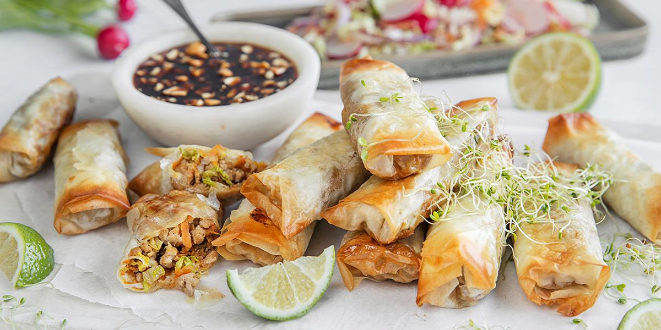
Du trenger:

1 ss koriander
0,5 ss solsikkeolje
200 g kyllingkjøttdeig
0,5 gulrot
1 fedd hvitløk
100 g kinakål
0,5 ss revet ingefær
1,5 ss soyasaus
1 ts sesamolje
0,5 ts salt
0,5 ts pepper
13 små vårrullark
2 ss solsikkeolje til pensling
vann til “liming”

Slik gjør du:

- Riv gulrot, ingefær og hvitløk på et råkostjern. Skjær kinakål i tynne strimler. Finhakk koriander.
- Varm opp olje på middels sterk varme. Stek kjøttdeig og resten av grønnsakene.
- Tilsett soyasaus, sesamolje, salt og pepper. La fyllet avkjøles litt før du tilsetter korianderen.
- Sett ovnen på 225 grader.
- Legg et vårrullark med spissen mot deg og plasser 1-2 spiseskjeer med fyll på midten. Vend sidene inn mot midten, brett arket over fyllet og rull sammen. Legg med “sømmen” ned på et bakepapirkledd stekebrett.
- Pensle vårrullene godt med olje og stek midt i ovnen i ca. 10 minutter. Ta ut bretter etter 5 min, snu vårrullene og stek 5 minutter til.

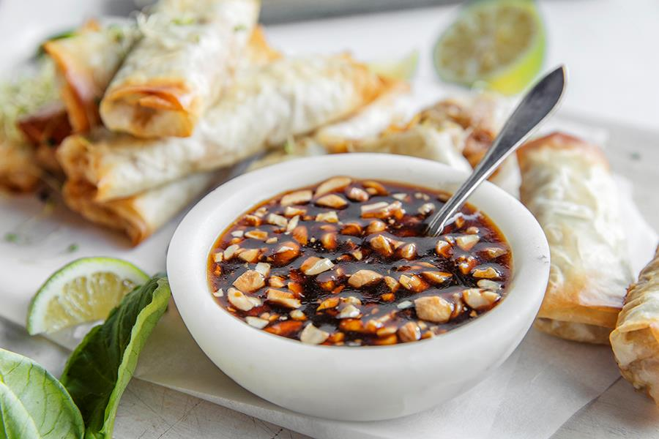
Dippsaus med hoisin og nøtter: ​​

0,25 dl hoisinsaus
0,5 ss sesamolje
0,5 ss honning
0,5 fedd hvitløk, revet
1 ss cashewnøtter, finhakket

Finhakk cashewnøtter og riv hvitløk. Rør sammen hoisinsaus, sesamolje, honning, cashewnøtter og hvitløk.

